React学习文档
react：一切皆组件
- 安装react脚手架：
npm install -g create-react-app
查看是否安装成功：
create-react-app --version //查询版本号
- 将npm的register改为cnpm：
npm config set registry https://registry.npm.taobao.org
- 安装yarn （可选）：
npm install -g yarn
安装 react-router-dom axios （跨域可增加安装jsonp） less less-loader
添加less支持 在配置项 webpack.config.js中如图位置添加
{
test: /\.less$/,
use: [{
loader: 'style-loader',
}, {
loader: 'css-loader', // translates CSS into CommonJS
}, {
loader: 'less-loader', // compiles Less to CSS
// + options: {
// + modifyVars: {
// + 'primary-color': '#1DA57A',
// + 'link-color': '#1DA57A',
// + 'border-radius-base': '2px',
// + },
// + javascriptEnabled: true,
// + },
}],
// ...other rules
},

图: 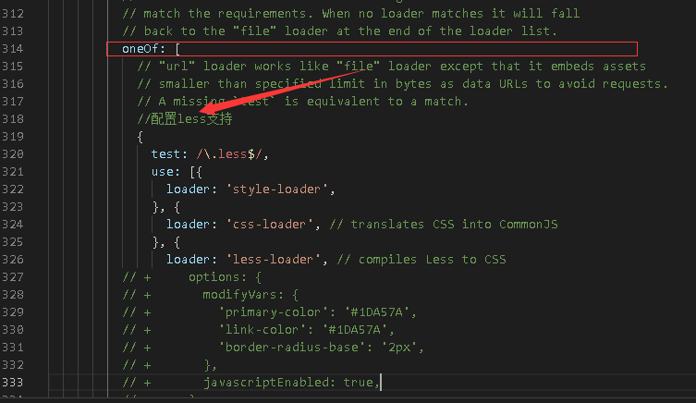

- 利用脚手架创建项目：
create-react-app newProjectName
- 安装 antd UI框架(可选); yarn add antd
- 安装 babel -plugin-import
yarn add babel-plugin-import
然后根据图片位置添加入下的内容
['import',{libraryName:'antd', style:true}],
//安装babel-plugin-import 需要将less插件的版本降低到2.7.3
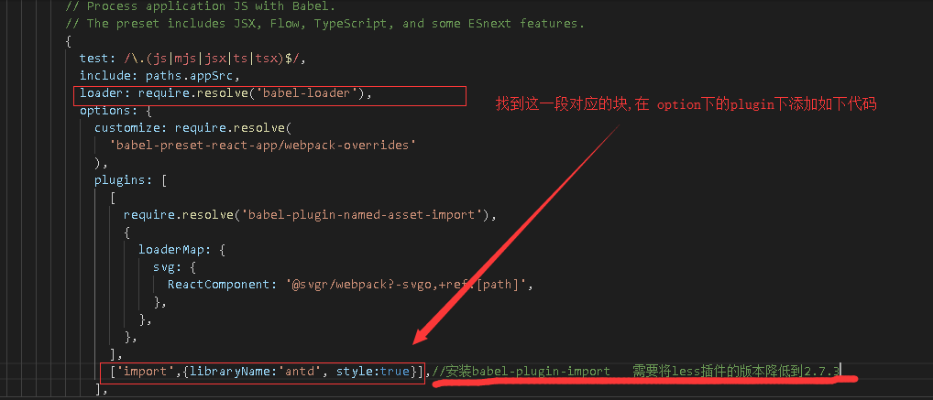
- 开始对文件配置
引入文件: 在index.js文件中添加自己的文件
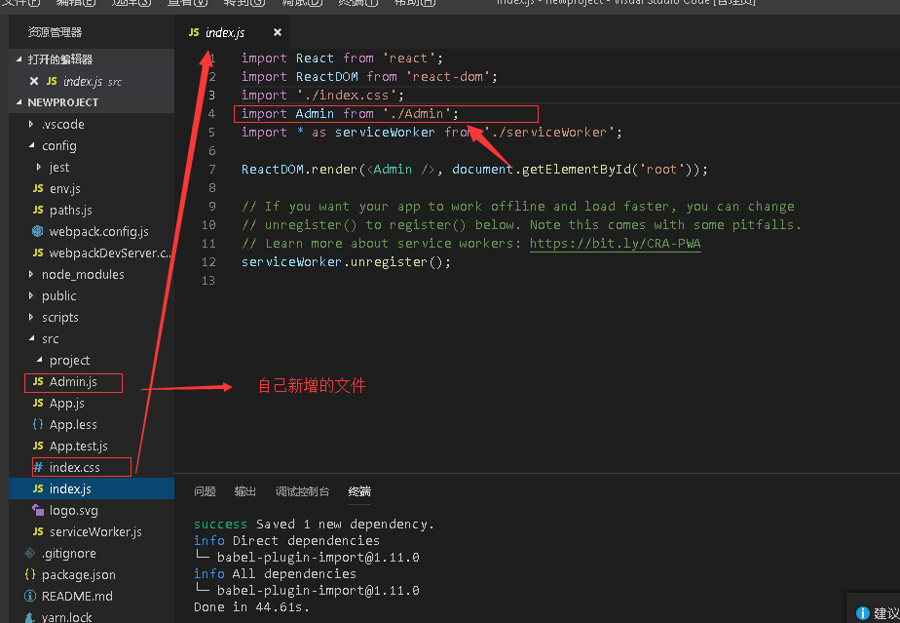
- 代码解析:
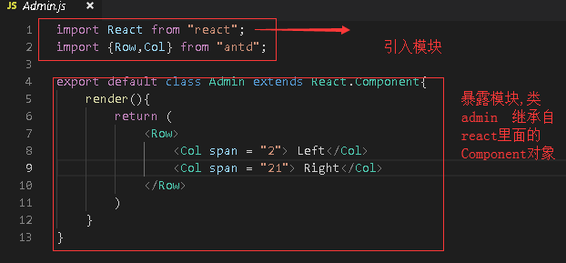
10. 引入模块（1）：
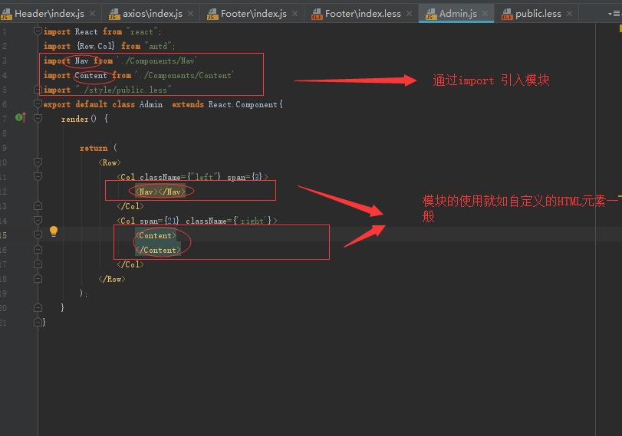
引入less文件

11. 封装组件 如jsonp；
